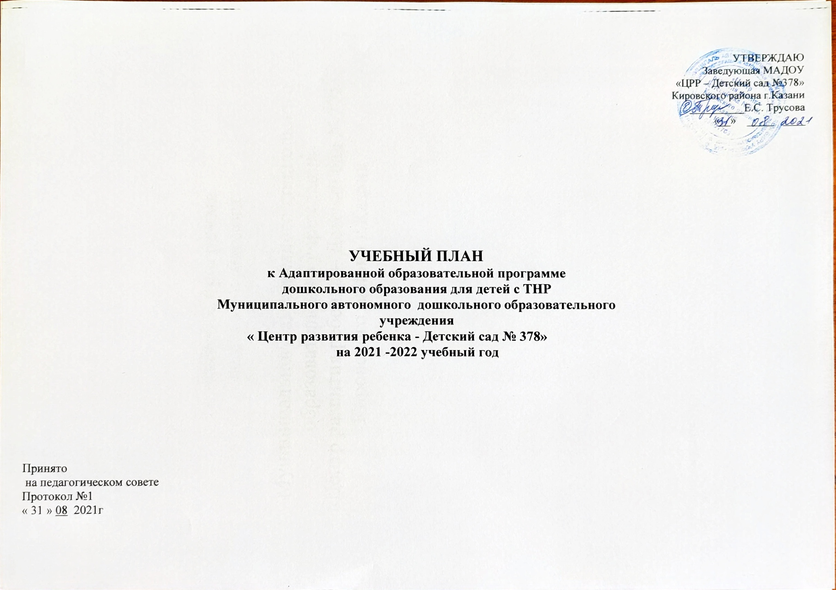

ПОЯСНИТЕЛЬНАЯ ЗАПИСКА К УЧЕБНОМУ ПЛАНУ

Образовательная деятельность в МАДОУ «Детский сад №378» строится в соответствии со следующими документами:
Федерального уровня
- Закон Российской Федерации от 29.12.2012 года № 273-ФЗ «Об образовании в Российской Федерации» .
- Санитарно-эпидемиологические правила и нормативы СанПин 2.4.1.3648-20 «Санитарно-эпидемиологические требования к устройству, содержанию и организации режима работы в дошкольных организациях»
- Уставом МАДОУ
- Адаптированной образовательной программой дошкольного образования для детей с ТНР МАДОУ «Детский сад №378»

Учреждение создает условия, гарантирующие охрану и укрепление здоровья детей.
- Образовательный процесс в детском саду предусматривает решение программных образовательных задач в рамках непосредственно образовательной деятельности и при проведении режимных моментов и включает в себя:
-- совместную деятельность детей и взрослых
-- свободную самостоятельную деятельность детей.
- В первом блоке содержание организуется комплексно – тематически, во втором – в соответствии с традиционными видами детской деятельности.
- Образовательный процесс в ДОУ строится
-- на адекватных возрасту формах работы с детьми, максимальном развитии всех специфических детских видов деятельности и, в первую очередь, игры как ведущего вида деятельности ребенка – дошкольника.
-- на использовании современных личностно – ориентированных технологий, направленных на партнерство, сотрудничество и сотворчество педагога и ребенка.
- Совместная деятельность предполагает индивидуальную, подгрупповую и групповую формы организации образовательной работы с воспитанниками.

Она строится на:

субъектной (партнерской, равноправной) позиции взрослого и ребенка; диалогическом (а не монологическом) общении взрослого с детьми; продуктивном взаимодействием ребенка со взрослыми и сверстниками;
партнерской формой организации образовательной деятельности (возможностью свободного размещения, перемещения, общения детей и др.)

- Образовательная деятельность организуется как совместная интегративная деятельность педагогов с детьми, которая включает различные виды детской деятельности: игру, чтение (восприятие), общение, продуктивную, двигательную,
музыкально-художественную, познавательно-исследовательскую и др.)

- Расписание организованной образовательной деятельности, проводимой педагогами с детьми, при работе по пятидневной неделе, разработано в соответствии с максимально допустимым объемом разных возрастных групп, включая реализацию дополнительных образовательных программ.

- Продолжительность организованной образовательной деятельности для детей: 6-го года жизни - не более 25 минут,
7-го года жизни - не более 30 минут.

- Максимально допустимый объем образовательной нагрузки в первой половине дня в старшей и подготовительной 50
минут и 1, 5 часа соответственно. В середине времени, отведенного на непрерывную образовательную деятельность, проводится физкультминутка. Перерывы между периодами непрерывной образовательной деятельности - не менее 10 минут.

- Организовано образовательная деятельность с детьми старшего дошкольного возраста осуществляется в первой и во второй половине дня (после дневного сна - не чаще 2-3 раз в неделю).
- Организовано образовательная деятельность физкультурно-оздоровительного и эстетического цикла занимает не менее 50% общего времени, отведенного на непосредственно образовательную деятельность. Одно из трех физкультурных занятий с

детьми 5-7 лет проводится на открытом воздухе. В теплое время года при благоприятных метеорологических условиях непосредственно образовательная деятельность по физическому развитию организуется на открытом воздухе.

- Общественно-полезный труд детей старшей и подготовительной групп проводится в форме самообслуживания,
элементарного хозяйственно-бытового труда и труда на природе (сервировка столов, помощь в подготовке к непосредственно образовательной деятельности).
Его продолжительность не должна превышать 20 минут в день.
- Самостоятельная деятельность предполагает свободную деятельность воспитанников в условиях созданной педагогами (в том числе совместно с детьми) предметно-развивающей образовательной среды и:
обеспечивает выбор каждым ребенком деятельности по интересам;
позволяет ему взаимодействовать со сверстниками или действовать индивидуально;
содержит в себе проблемные ситуации и направлена на самостоятельное решение ребенком разнообразных задач; позволяет на уровне самостоятельности закрепить материал, изучаемый в совместной деятельности со взрослым.

  - Содержание образовательного процесса включает совокупность образовательных областей (ФГОС ДО), которые обеспечивают всестороннее развитие детей с учетом их возрастных и индивидуальных особенностей:
- Физическое развитие
- Познавательное развитие
- Речевое развитие
- Социально- коммуникативное развитие
- Художественно- эстетическое развитие
  - В дни каникул и в летний период непосредственно образовательная деятельность не проводится. Проводятся спортивные и подвижные игры, спортивные праздники, экскурсии и др., а также увеличивается продолжительность прогулок.
  - Содержание образовательных областей:
    - « Социально- коммуникативное развитие» по направлению Социализация, Труд, Безопасность;
    - «Познавательное развитие» по направлению познавательно- исследовательская деятельность;
    - «Речевое развитие» по направлению Приобщение к художественной литературе,
    - «Художественно- эстетическое развитие» по направлению Конструирование,
    - «Физическое развитие» по направлению Здоровье
реализуются в совместной деятельности как часть непосредственно образовательной деятельности и при проведении режимных моментов, во всех возрастных группах.

Учебный план
Муниципального автономного дошкольного образовательного учреждения

« Центр развития ребенка - Детский сад № 378»

Реализуемые программы:
Адаптированная образовательная программа дошкольного образования для детей с ТНР Муниципального автономного дошкольного образовательного учреждения « Центр развития ребенка - Детский сад № 378»

Образовательная область | Старшая группа  (5-6лет) | Подготовительная (логопедическая) группа  (6-7лет)
Физическое развитие  (Физическая культура) | 25 + 25 + 25* (1ч.15мин.) | 30 + 30 + 30 (1ч.30мин.)
Познавательное развитие  (Ознакомление с окружающим миром, формирование элементарных  математических представлений) | 25мин. 25мин. | 30мин  30 +30 (60 мин.)
Речевое развитие  ( Развитие речи, приобщение к художественной литературы) | 25+25* (50 мин.) | 30 + 30 (60 мин.)
Художественно-эстетическое развитие  (Лепка/аппликация через неделю) | 25 мин. | 30 мин.
Художественно-эстетическое развитие  (Рисование) | 25+ 25 (50 мин.) | 30+30 (60 мин.)
Художественно-эстетическое развитие (Музыка) | 25 + 25 (50 мин) | 30 + 30 (60 мин.)
Коррекционная работа по
преодолению общего недоразвития речи у детей

Коррекционные занятия:

Формирование лексико-грамматических категорий и развитие связной речи  Формирование правильного звукопроизношения  Подготовка к обучению грамоте | 25 мин  25 мин | 30 мин  30 мин  30 мин
Всего (инвариантная часть) | Не более  5ч.50мин. | Не более  8ч.00 мин.
*1 раз в неделю физическая культура проводится на улице, за рамками организованной образовательной деятельности.
*1 раз в неделю приобщение к художественной литературе проводится за огранизованной образовательной деятельности.

